Izvještaj Tima za sprovođenje aktivnosti nediskriminacije
- Održana je prezentacija Paketa za organizaciju aktivnosti na nivou škole na temu nediskriminacija na Nastavničkom vijeću, tokom koje su nastavnici upoznati sa predstojećim aktivnostima.
- Oformljen je Tim i urađen plan za sprovođenje aktivnosti nediskriminacije na nivou škole.

- Dana 11. oktobra 2019. godine u našoj školi obilježen je Dan inkluzije. Članovi Tima za nediskriminaciju: učiteljica Ana Bigović i koordinator tima i logoped Danka Mijatović su u odjeljenju II-e održale radionicu na temu Empatija iz priručnika “Moje vrijednosti i vrline”, s ciljem da se promovišu inkluzivne vrijednosti. Učenici su izražavali ośećanja na verbalnom i neverbalnom nivou, razumjeli su kako se smjenjuju, kao i to kako mogu uticati na promjenu kod sebe i drugih.
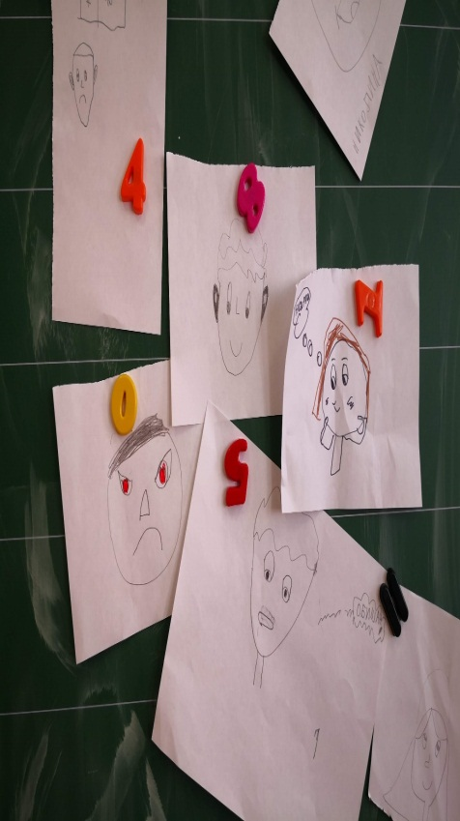
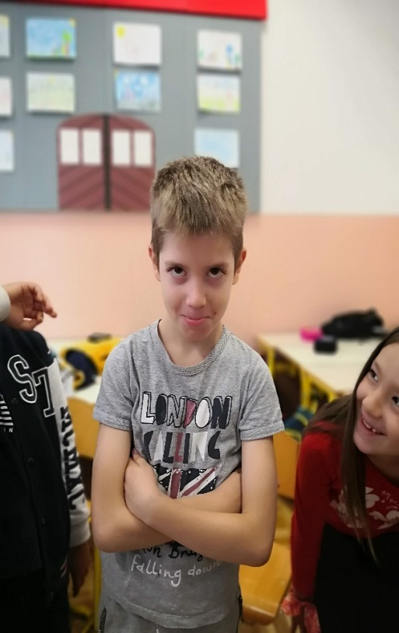
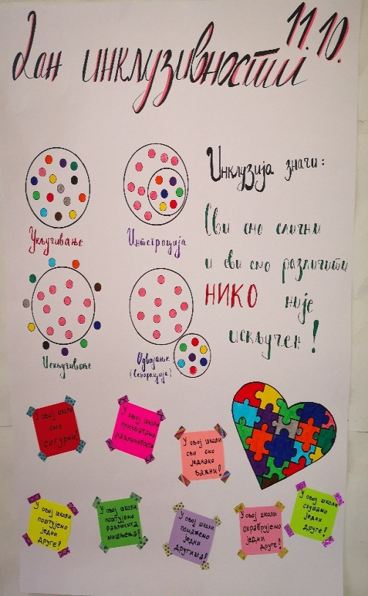

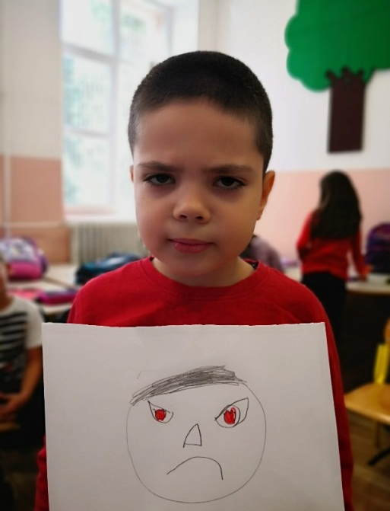
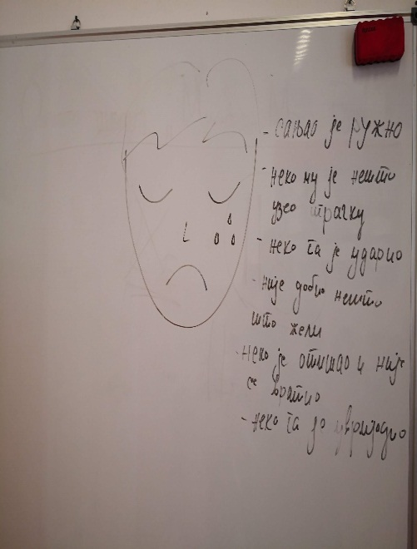

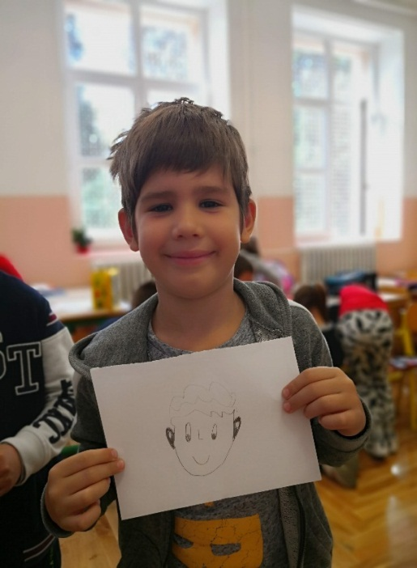

- Nastavnica Nadežda Jovanović je 17. 10. 2019. godine, kroz redovni nastavni sadržaj, tokom časa Poznavanje društva, učenicima IV-d približila pojam nediskriminacije, kao i to koliko je važan razvoj tolerancije, razvijanje sposobnosti i uviđanja posljedica svojih i tuđih stavova i postupaka, te razvijanje svijesti kako o pravima koja imaju, tako i o ličnoj i zajedničkoj odgovornosti učenika. Na taj način je, kroz ovu nastavnu temu, obradila i temu nediskriminacije, kao jednu od aktivnosti Tima za nediskriminaciju.
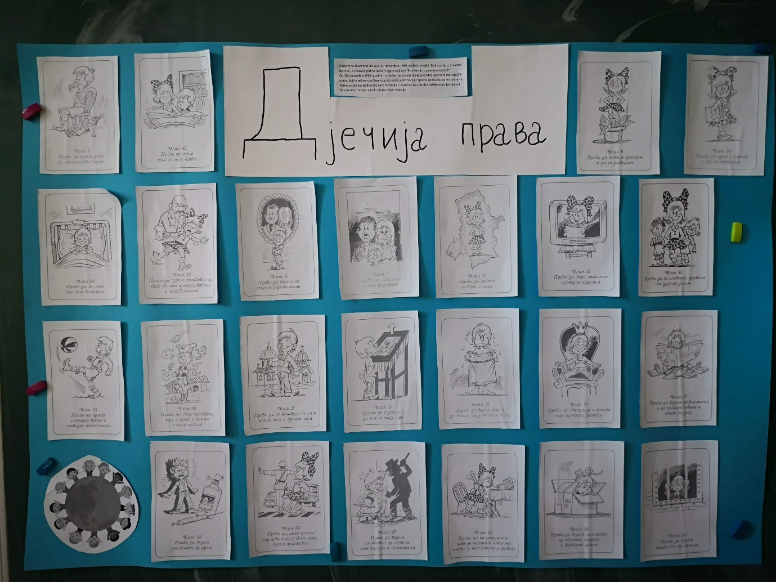

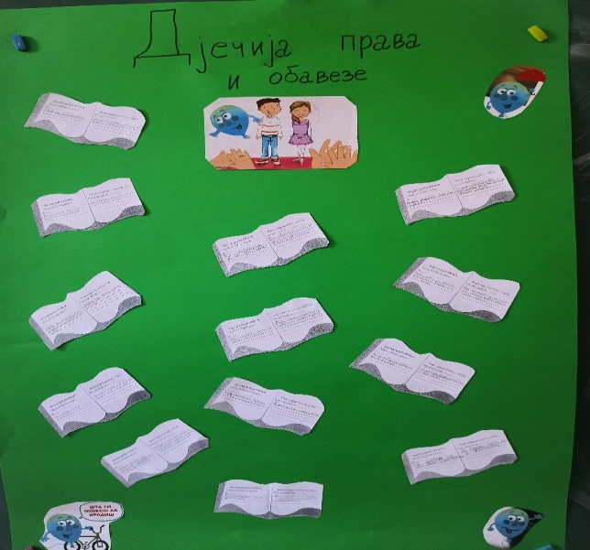

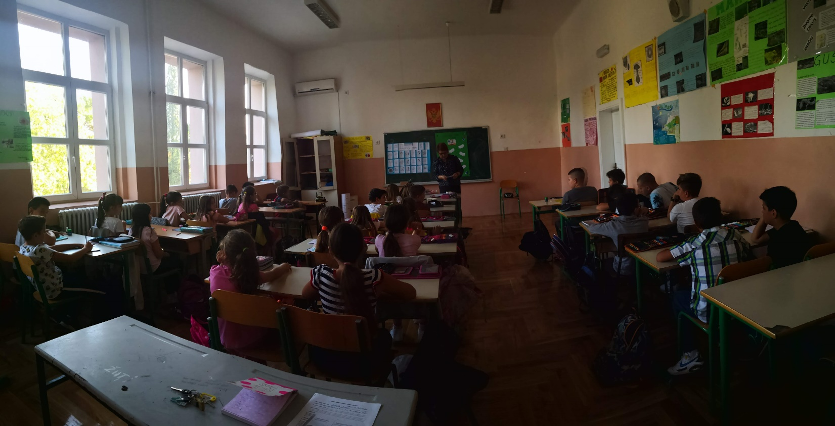
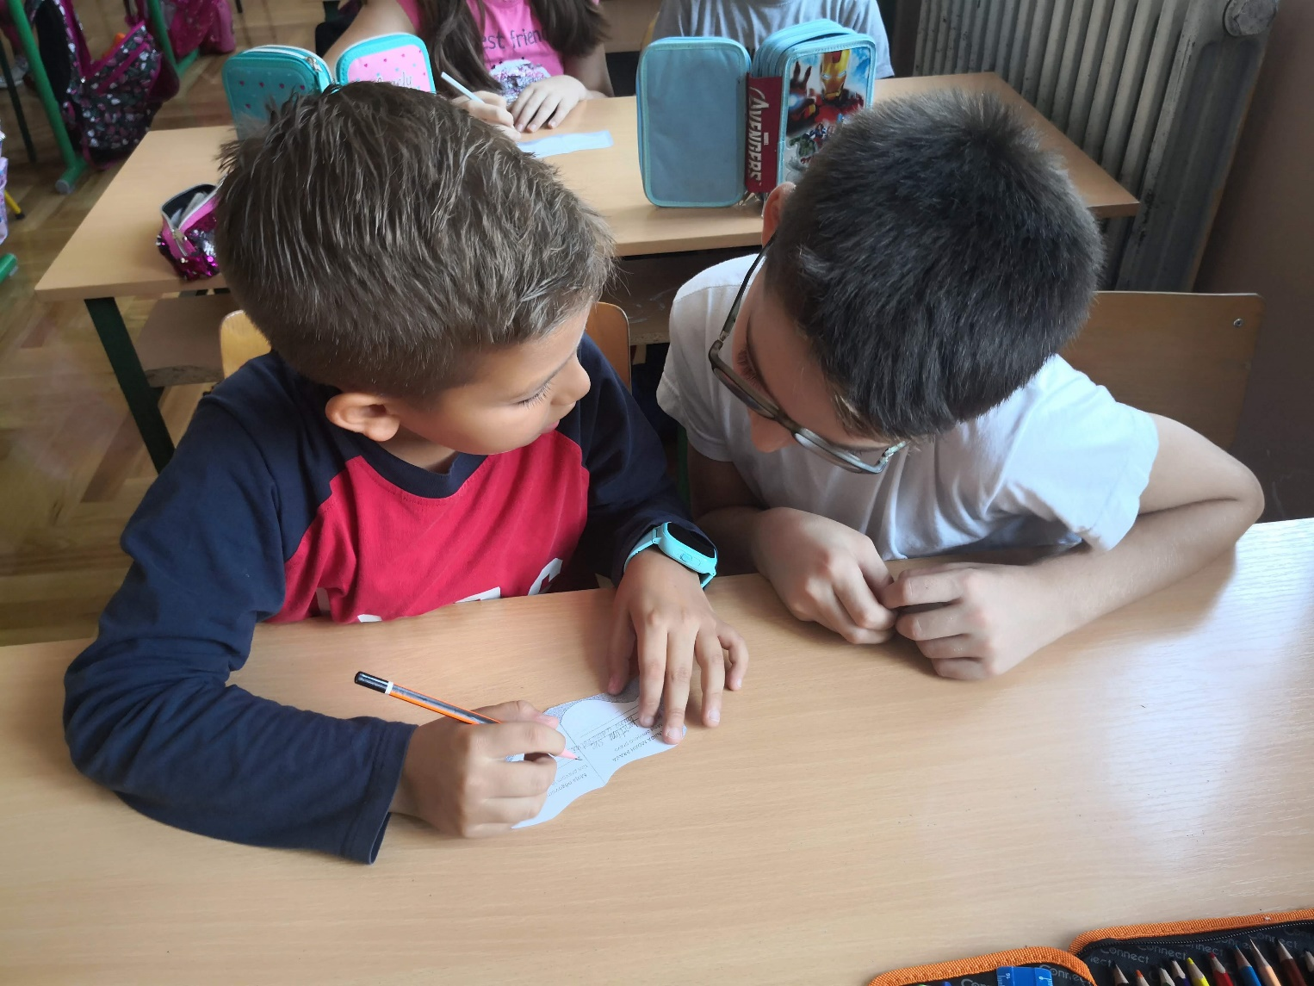

- Pomoćnik direktorice Željko Stanković je u odjeljenju V-c održao radionicu „Galerija sličnosti i razlika“ u okviru aktivnosti Tima za nediskriminaciju. Đeca su, uz pomoć raznovrsnih i zanimljivih aktivnosti, došla do zaključka da svi imamo nešto po čemu smo slični, ali i nešto po čemu se razlikujemo. Na ovaj način učenici su usvojili i pojam predrasude, uspjeli su da prepoznaju predrasude oko sebe, kao i da razvijaju ponašanje koje je nediskriminišuće.
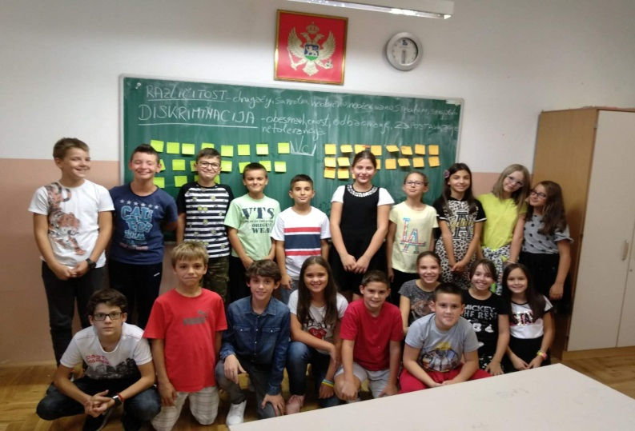
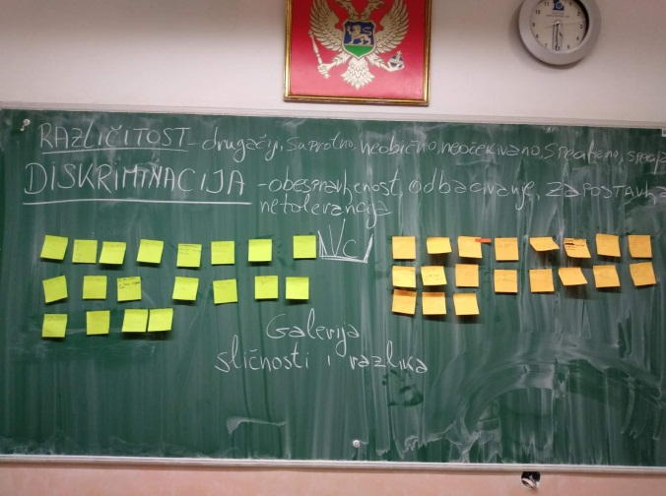

- Učiteljica Danijela Milatović je 18. 11. 2019. u odjeljenju IV f održala radionicu „Diskriminacija“. Cilj radionice „Diskriminacija“ je shvatanje pojma diskriminacije i uočavanje primjera u neposrednoj okolini, što je bilo izazovno za ovaj uzrast.
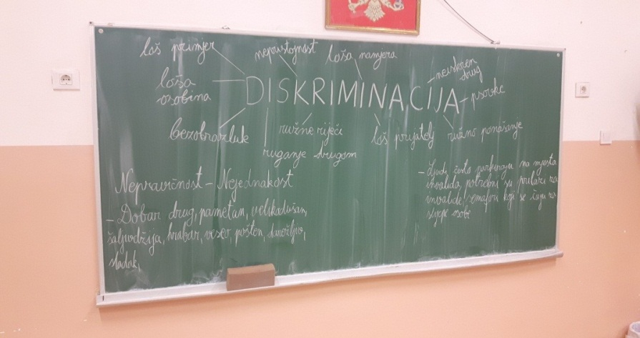
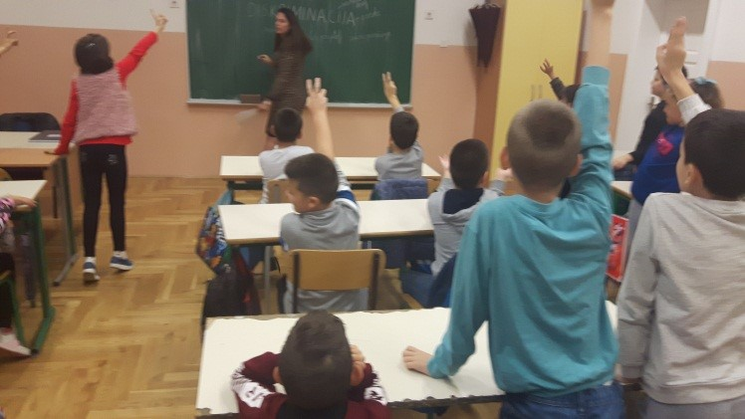

- 21. 11. 2019. godine u odjeljenjima II e i II g, održane su radionice na temu ,,Optimizam“. Ciljevi radionica su bili izgrađivanje pozitivne slike o sebi, svojim sposobnostima, kao i da će razvijanje samopouzdanja u odnosima s vršnjacima.
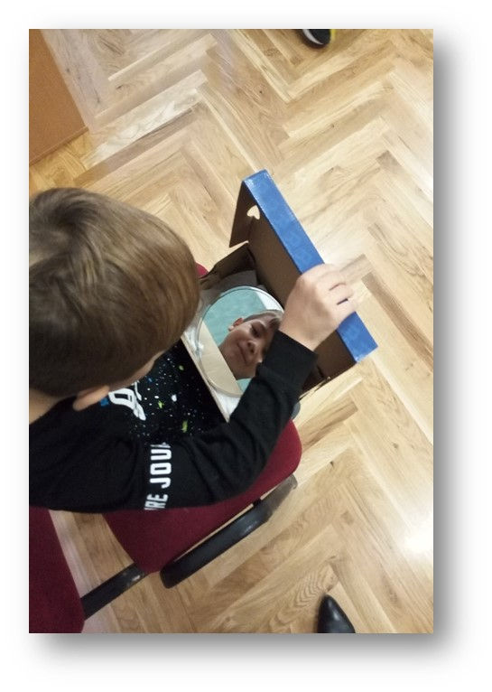
- Nastavnik Đorđije Drakulović je 25. 11. 2019. godine u odjeljenju IX-d na času odjeljenjske zajednice održao radionicu na temu nediskriminacije, s ciljem da se podstakne empatija, razumijevanje, poštovanje različitosti, prihvatanje, saradnja i tolerantnost, da se razvije otvorenost za druge, njihove karakteristike, različitost.
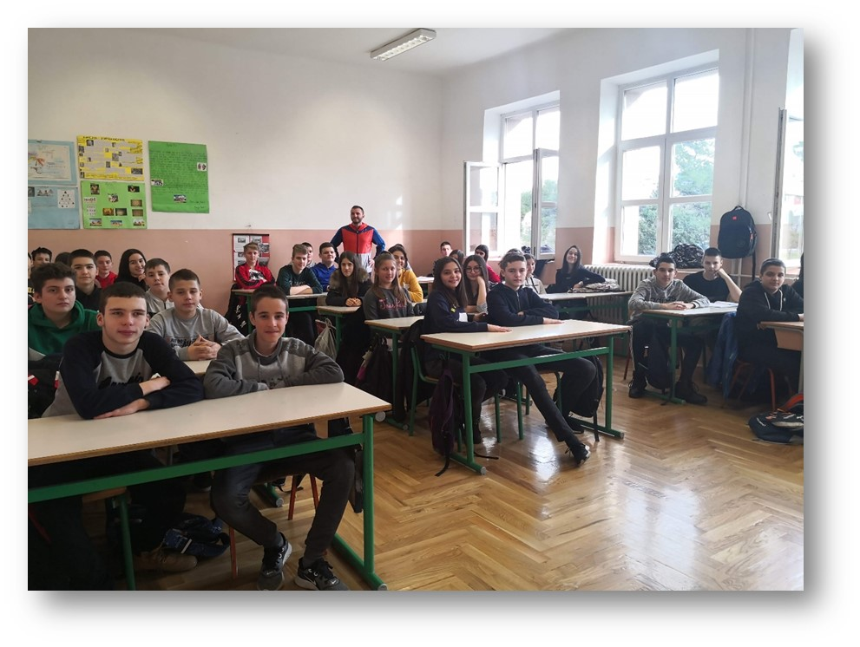
- 10. decembra u odjeljenju VI-c pedagoškinja škole održala radionicu ,,Poštujmo razlike među nama“ (nediskriminacija). Cilj radionice je ovladavanje pojmom diskriminacije i prepoznavanje iste u svom okruženju (odjeljenju, školi, porodici); razvijanje svijesti o razumijevanju drugih (empatija) i prihvatanje osoba koje se razlikuju od nas.

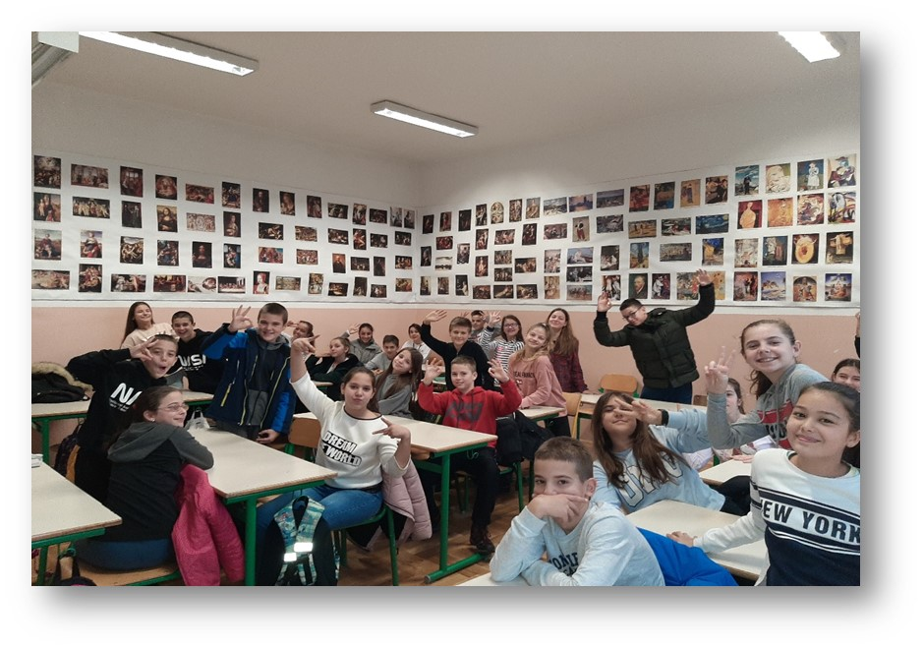
- Nastavnica Mima Bezmarević je 17. 12. 2019. godine u odjeljenju VI b obrađivala bajku „Djevojčica sa šibicama“ H. K. Andersena, koju su slušali u Daisy formatu. Učenici su pažljivo slušali bajku, a zatim izražavali svoj doživljaj bajke. Opisivali su raspoloženja koja je bajka izazivala u njima. Nastavnica ih je podsticala da prepoznaju ośećanja, da ih sagledaju iz perspektive djevojčice. Podsticala je razvoj empatije - sposobnost razumijevanja tuđih misli i ośećanja, da razumiju šta je djevojčica iz bajke ośećala u situaciji u kojoj se našla. Na ovaj način nastavnica je obradila empatiju i dječja prava, kao dio aktivnosti Tima za nediskriminaciju.
Svim nastavnicima je učinjen dostupnim dokument Paket za organizaciju aktivnosti na nivou škole na temu NEdiskriminacija.

